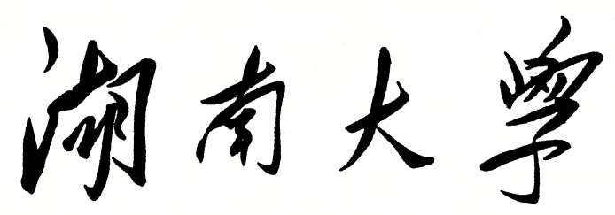

HUNAN UNIVERSITY

数字系统实验
（电路）

学生姓名 周思宇
学生学号 201608030201
专业班级 计科1601
指导老师
完 成 日 期 2018.3.23

实验二 常用电子仪器的使用

一、实验目的：
- 掌握常用的电子仪器：示波器、函数信号发生器、直流稳压电源、交流毫伏表等的主要技术指标、性能及正确使用方法。
- 熟悉用双踪示波器观测周期信号波形和读取波形参数的方法

- 实验条件，设备，器材：
- 自制硬件基础电路箱、数字万用表、直流稳压电源、直流电流表、直流电压表等。
- 元器件：电阻、电容、二极管等。

- 实验原理，实验方案与手段
- 示波器：
作用：可以测量信号的幅值、瞬时值、频率、周期、相位和脉冲信号的宽度、上升时间、下降时间等参量。
分类：通用示波器、取样波器、记忆与数字存储示波器、专用示波器。
构造：水平系统、垂直系统、触发、显示及电源等部分。
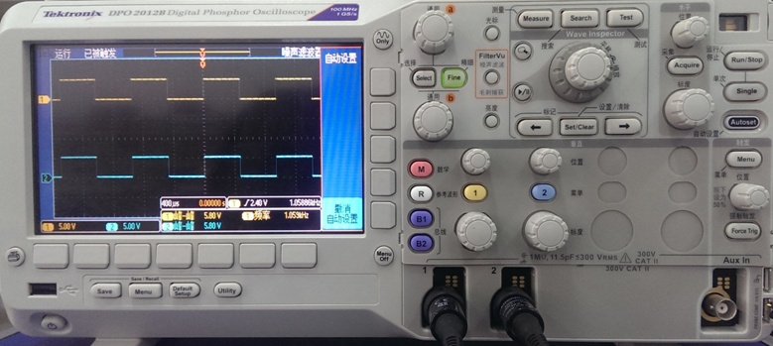

示波器基本操作：
操作面板
运行停止,默认设置,自动调节,校正信号(演示2),help
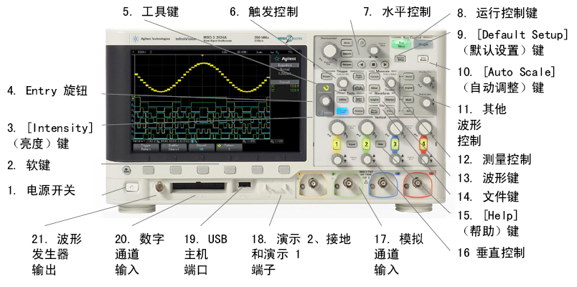
水平：调节输入信号时间灵敏度(扫描速度),时基模式
垂直：调节输入信号幅度灵敏度,零基准位置,
垂直通道选择,垂直通道设置(耦合,探头比例)

触发：触发电平(level),触发源,触发类型
触发电路的作用就是保证每次时基扫描或采集的时候，都从输入信号相同的触发条件开始，这样每一次扫描或采集的波形就同步，使每次捕获的波形重叠，从而显示稳定的波形。

- 信号源
函数信号发生器作为信号源，可输出正弦波、方波、三角波等波形,输出信号参数可连续调节。
根据输出信号频率高低,分为低频信号源和高频信号源。
DG4162为60 MHz数字信号源

参数设置方法
设置CH1:选择CH1背灯变亮后，可以设置CH1 的波形、参数和配置。
数字键盘,旋钮,方向键
菜单软键:与其左侧菜单一一对应，按下任一软键激活对应的菜单。
输出Output1：开启或关闭CH1 的输出。
频率计:频率计功能开关,
波形选择:正弦波,方波,锯齿波,脉冲波,噪声,任意波,谐波,用户自定义波形键
模式选择:调制,扫频,脉冲串
快捷键/辅助功能键:存储功能键,系统设置,帮助

四、实验内容，操作步骤：
1）用示波器显示周期信号波形
- 寻找扫描光迹，将示波器Y轴显示方式置Y1或Y2，输入耦合方式置GND，开机预热后，若在显示屏上不出现光点和扫描基线，可按下列操作去找到扫描线：适当调节亮度旋钮；触发方式开关置“自动”；适当调节垂直、水平 “位移”旋钮，使扫描光迹位于屏幕中央。若示 波器设有“寻迹”按键，可按下“寻迹”按键，判断光迹偏移基线的方向。
- 双踪示波器一般有5种显示方式，即Y1、Y2、Y1＋Y2三种单踪显示方式和“交替”“断续” 二种双踪显示方式。“交替”显示一般适宜于输入信号频率较高时使用；“断续”显示一般适 宜于输入信号频率较底时使用。
- 为了显示稳定的被测信号波形，“触发源选择”开关一般选为“内”触发，使扫描触发 信号取自示波器内部的Y通道。
- 触发方式开关通常先置于“自动”调出波形后，若被显示的波形不稳定，可置触发方 式开关于“常态”，通过调节“触发电平”旋钮找到合适的触发电压，使被测试的波形稳定地显 示在示波器屏幕上。有时，由于选择了较慢的扫描速率，显示屏上将会出现闪烁的光迹，但 被 测信号的波形不在X轴方向左右移动，这样的现象仍属于稳定显示。
- 适当调节“扫描速率”开关及“Y轴灵敏度”开关使屏幕上显示 1～2个周期的被测信号波形。

2）用示波器测量信号的周期和幅度
在测量周期时，应注意将“扫速微调”旋钮置于“校准”位置，即顺时针旋到底，且听到关 的声音。还要注意“扩展”旋钮的位置。根据被测信号波形一个周期在屏幕坐标刻度水平方向 所占的格数（div或 cm）与“扫描速率”开关指示值（t/div）的乘积，即可算得信号频率的 实测值。

在测量幅值时，应注意将“Y轴灵敏度微调”旋钮置于“校准”位置，即顺时针旋到底，且 听到关的声音。根据被测波形在屏幕坐标刻度上垂直方向所占的格数（div或cm）与“Y轴灵 敏度”开关指示值（v/div）的乘积，即可算得信号幅值的实测值。

五、实验数据，现象结果记录
1.校正信号测量
HZ
V
V

2.直流电压测量
V
V
V
V

3.使用示波器测量其峰峰值、万用表测量其有效值
V
V
V
V
V
V

六、实验分析，结论，体会
当频率变大时，万用表的误差越来越大，当频率到达1000HZ的时候，万用表测量值可以达到5.1017。
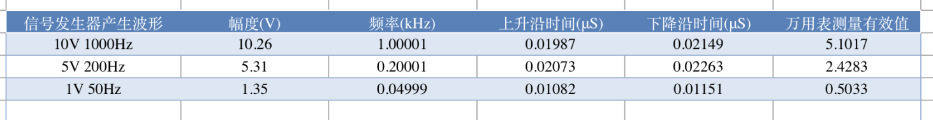
为什么万用表测量直流时和信号发生器的幅度较一致，但是在交流电压时，测量的值约为：幅度/？

因为万用表测量的是有效值，有效值为幅度除以根号二。

